# Fakulta riadenia a informatiky

# Diskrétna simulácia

2. semestrálna práca

# Udalostná simulácia – simulácia autoservisu

Ing. Jankovič, PhD. – pondelok 10:00

Matúš Mrázik, 5ZZS21

# **Problém**

V autoservise sú dve skupiny zamestnancov – pracovníci v skupine 1 prijímajú objednávky od zákazníkov a odovzdávajú im opravené autá. Pracovníci v skupine 2 pracujú v dielni a opravujú autá.

Úlohou je pomocou udalostne orientovaného simulačného modelu ukázať, aký počet personálu je potrebný na to, aby priemerný čas strávený zákazníkom čakaním na opravu neprekročil 5 hodín a aby priemerný čas čakania v rade na zadanie objednávky neprekročil 3 minúty.

**Udalosti**

V simulačnom modeli sú tieto hlavné udalosti:

* príchod zákazníka – udalosť príchodu zákazníka do systému. Plánuje príchod ďalšieho zákazníka.
* zadanie objednávky – začiatok zadania objednávky. Vygeneruje sa počet a trvanie opráv a naplánuje sa prevzatie auta.
* prevzatie auta – začiatok prevzatia auta od zákazníka. Vygeneruje dĺžku prevzatia auta a trvanie preparkovania do dielne a naplánuje ukončenie preparkovania do dielne.
* ukončenie preparkovania do dielne – ak sú nejaké opravené autá, naplánuje sa vrátenie auta zákazníkovi. Ak je nejaký zákazník vo fronte, naplánuje zadanie objednávky.
* začiatok opravy – začiatok opravy auta. Naplánuje ukončenie opravy auta.
* ukončenie opravy – ukončenie opravy auta. Ak je niekto z 1. skupiny voľný, naplánuje vrátenie auta. Ak sú autá na opravu, naplánuje začiatok opravy ďalšieho auta.
* začiatok vrátenia auta – plánuje ukončenie vrátenia auta.
* ukončenie vrátenia auta – ak niekto čaká vo fronte, naplánuje zadanie objednávky.

Okrem týchto udalostí sú v simulačnom modeli aj tieto udalosti:

* začiatok replikácie – naplánovaná iba na začiatku replikácie. Simuluje otvorenie autoservisu. Pracovníci zo skupiny 1 začnú brať zákazníkov.
* refresh – plánovaná ak užívateľ zapne sledovanie priebehu simulácie. Vysiela signál, ktorým notifikuje GUI, že sa má prekresliť.
* koniec pracovného dňa – udalosť plánovaná vždy na konci pracovného dňa. Vyprázdni front čakajúcich zákazníkov na zadanie objednávky.

**Diagram**

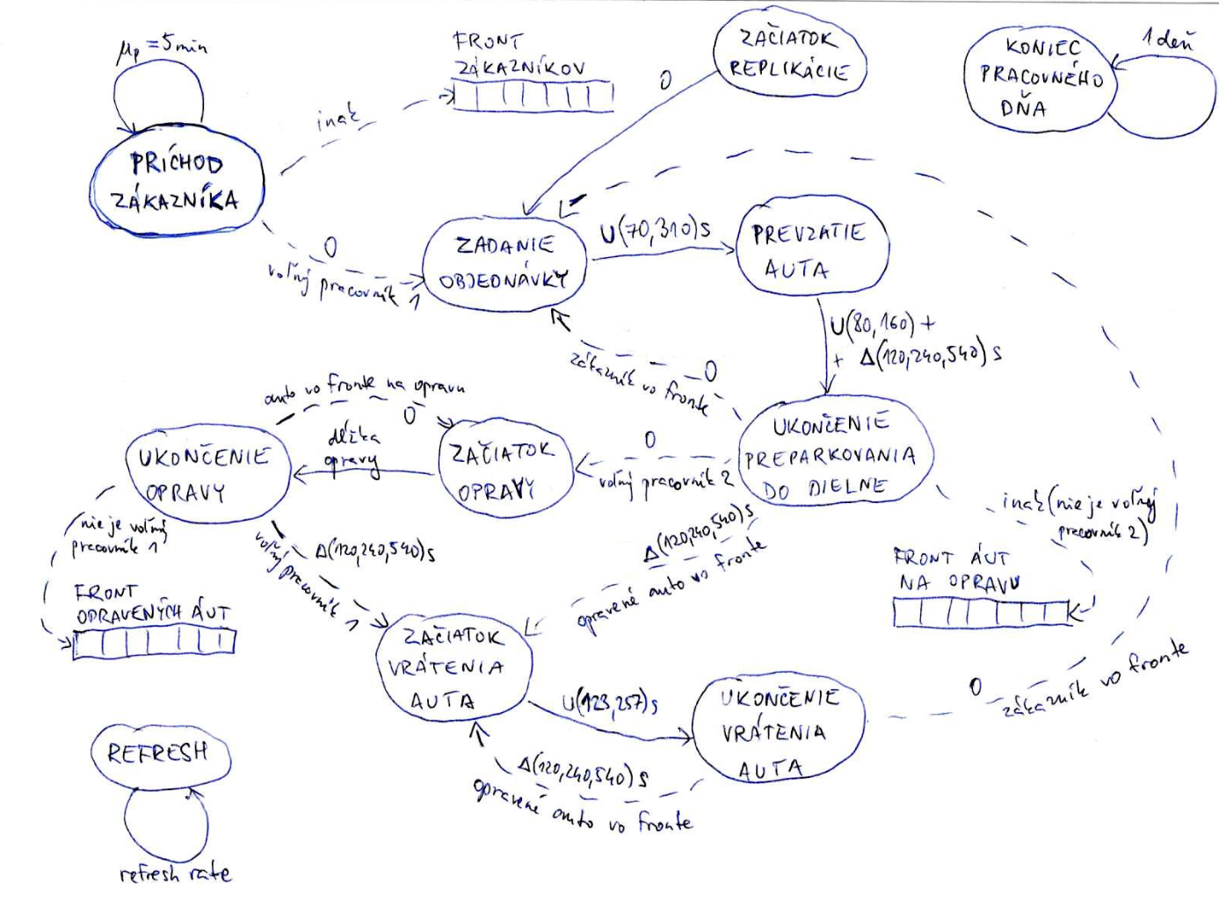

**Implementácia**

Aplikácia bola implementovaná v jazyku C++ s využitím QT frameworku pre GUI, pre podporu práce s grafmi bola použitá voľne dostupná knižnica QCustomPlot.

Pre potreby simulácie boli implementované generátory náhodných čísel pre diskrétne empirické rozdelenie a pre trojuholníkové rozdelenie, ktoré jazyk C++ neposkytuje.

Keďže počas simulácie sa alokuje veľa objektov zákazníkov a udalostí, bol implementovaný vlastný object pool, ktorý výrazne redukuje počet alokácií a dealokácií.

**Simulácia**

V simulačnom modeli je celkovo 12 generátorov, z toho jeden generátor slúži na generovanie násad pre ostatné generátory. Zvyšných 11 generátorov je:

* generátor času medzi príchodmi zákazníkov – riadi sa exponenciálnym rozdelením so strednou hodnotou 5 minút (12 zákazníkov za hodinu),
* generátor počtu opráv, ktoré bude zákazník požadovať – riadi sa diskrétnym empirickým rozdelením,
* generátor typu opravy (jednoduchá, stredne ťažká, zložitá) – riadi sa diskrétnym empirickým rozdelením,
* generátor trvania jednoduchej opravy – riadi sa diskrétnym rovnomerným rozdelením,
* generátor trvania stredne ťažkej opravy – riadi sa diskrétnym empirickým rozdelením,
* generátor trvania zložitej opravy – riadi sa diskrétnym rovnomerným rozdelením,
* generátor trvania prevzatia objednávky od zákazníka – riadi sa spojitým rovnomerným rozdelením,
* generátor trvania prevzatia auta od zákazníka – riadi sa spojitým rovnomerným rozdelením,
* generátor trvania preparkovania auta do dielne – riadi sa trojuholníkovým rozdelením,
* generátor trvania preparkovania opraveného auta späť na parkovisko – riadi sa trojuholníkovým rozdelením,
* generátor trvania odovzdania opraveného auta zákazníkovi – riadi sa spojitým rovnomerným rozdelením.

**Priebeh simulácie**

Na začiatku replikácie sa naplánuje príchod prvého zákazníka. Každý príchod zákazníka potom plánuje príchod ďalšieho zákazníka, až do času ukončenia replikácie. Po príchode sa nájde voľný pracovník v 1. skupine a zákazník ide k nemu. Ak nie je voľný žiadny pracovník v 1. skupine, zákazník sa postaví do frontu čakajúcich. Počet opráv a ich trvanie sa generujú až keď sa zákazník dostane na rad. Je to preto, lebo na konci pracovného dňa sa vyprázdni front čakajúcich zákazníkov (autoservis po pracovnej dobe neprijíma nové objednávky). Po prevzatí objednávky od zákazníka pracovník z 1. skupiny prevezme auto a preparkuje ho do dielne. Auto sa tam priradí voľnému pracovníkovi z 2. skupiny, ak nie je žiadny voľný, postaví sa do frontu na opravu. Po opravení auta pracovník 2. skupiny odovzdá auto voľnému pracovníkovi 1. skupiny alebo auto zaradí do frontu opravených áut, ak nie je žiadny pracovník v 1. skupine voľný.

Keďže pracovník skupiny 1 uprednostňuje vrátenie opraveného auta pred prijatím novej objednávky, po preparkovaní auta do dielne na opravu sa pozrie do frontu opravených áut. Ak je tam nejaké auto, ide ho vrátiť zákazníkovi – preparkuje ho na parkovisko pred servis a odovzdá zákazníkovi.

Simulácia prebieha, ako keby autoservis pracoval non-stop. Aktuálny simulačný čas sa vypočíta na základe dĺžky pracovného dňa a začiatku pracovnej doby tak, že užívateľ vidí napríklad ako *deň 1, 08:04:15.32*, čo znamená, že prebieha prvý pracovný deň a je 8:04:15 ráno. Na konci pracovného dňa sa vyprázdni front čakajúcich zákazníkov, rozrobené opravy však pokračujú.

Zákazníci začínajú prichádzať 30 minút pred začiatkom simulácie. Po skončení simulácie sa dokončia všetky prevzaté objednávky, pričom do štatistík dĺžok frontov sa po skončení simulácie už nič nezapočítava.

**Výsledky**

Optimálny počet personálu bol počítaný tak, že sa pustila simulácia so 100 replikáciami pre rôzne počty pracovníkov v oboch skupinách. Počty pracovníkov v skupinách boli nastavované od 1 do 50. To znamená, že spolu prebehlo 2500 simulačných behov. Ak výsledok simulačného behu nespĺňal podmienky (priemerný čas strávený zákazníkom čakaním na opravu prekročil 5 hodín alebo priemerný čas čakania v rade na zadanie objednávky prekročil 3 minúty), nebral sa do úvahy. Ak áno, ako lepší výsledok sa bral ten, kde bol počet pracovníkov minimálny.

Na základe týchto kritérií vyšiel najlepší výsledok takto:

* v 1. skupine **5 pracovníkov,**
* v 2. skupine **21 pracovníkov.**

Pre tento počet pracovníkov sú hodnoty kritérií takéto:

* priemerný čas strávený zákazníkom čakaním na opravu = 3 hodiny, 9 minút a 42 sekúnd
* priemerný čas čakania v rade na zadanie objednávky = 2 minúty a 19 sekúnd

**Grafy**

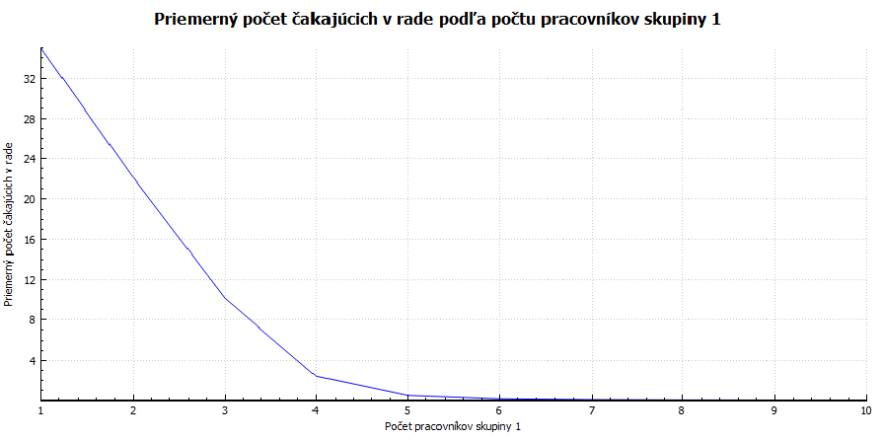

Graf 1: závislosť priemerného počtu čakajúcich v rade na počte pracovníkov skupiny 1 (počet pracovníkov skupiny 2 je 21)

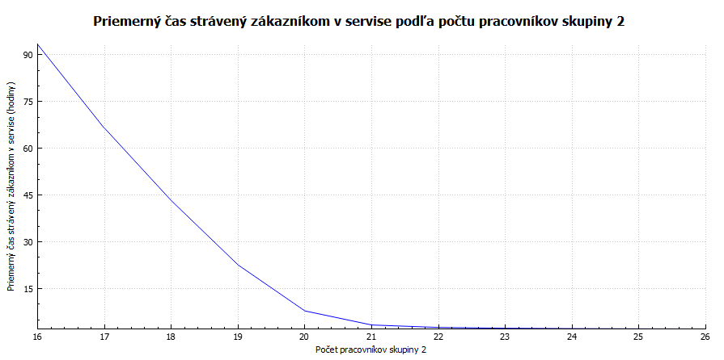

Graf 2: závislosť priemerného času stráveného zákazníkom v servise na počte pracovníkov skupiny 2 (počet pracovníkov skupiny 1 je 5)